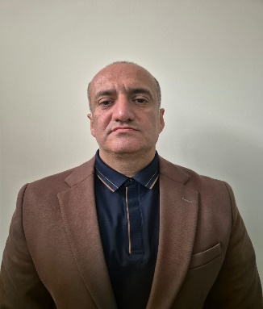

**2001-2006**- Polis DİN akademiyası

**Hüseynov Təfiq Vaqif oğlu**

dərc olunmuş elmi və tədris–metodiki işlərinin

**S İ Y A H I S I**

**DƏRS VƏSAİTİ**

|  |  |  |  |  |  |
| --- | --- | --- | --- | --- | --- |
| ss | **İşin adı** | **İşin**  **növü** | **Nəşriyyat, jurnal və s. Adı** | **İşin**  **həcmi** | **Həm**  **müəlliflər** |
| **1** | **2** | **3** | **4** | **5** | **6** |
| **1** | Cəza İcra hüququ. | Metodik vəsait, | -"Qeyrət" nəşriyyatı, Naxçıvan – 2022 45 s. NDU |  |  |
| **2** | İnsan hüquqlarının formalaşması və inkişaf tarixi | Metodik vəsait, | NDU -"Qeyrət" nəşriyyatı, Naxçıvan - 2022-92 s. |  |  |
| **3** |  |  |  |  |  |
| **4** |  |  |  |  |  |
| **5** |  |  |  |  |  |

**MƏQALƏLƏR, KONFRANS MATERİALLARI**

|  |  |  |  |  |  |
| --- | --- | --- | --- | --- | --- |
| ss | **İşin adı** | **İşin növü** | **Nəşriyyat, jurnal və s. adı** | **İşin**  **həcmi** | **Həm**  **müəlliflər** |
| **1** | **2** | **3** | **4** | **5** | **6** |
| 1 | Ölkəmizdə formalaşmış müasir Penitensiar sisteni və cəza çəkmə müəssisələrinin inkişaf tarixi | Konustitusiya məhkəməsi Bakı-2021 |  |  |  |
| 2 | Konstitusiya termini anlayışı,tarixi,mahiyyəti,məzmunu və əhəmiyyəti | Konustitusiya məhkəməsi Bakı-2023 |  |  |  |
| 3 | Ümummilli Lider Heydər Əliyevin siyasi fəaliyyəti | Konustitusiya məhkəməsi Bakı-2023 |  |  | Q.N.Behbudov |
| 4 | Qərbi Azərbaycanın Türk mənşəli ərazilərinin mənzərəsinin hüquqi asbektləri | Elmi əsərlər NDU 2023 | 94-98 |  | H.Əliyev |
| 5 | Müəllifi Ümummilli Lider Heydər Əliyev olan Azərbaycan Konstitusiyasının tarixi , mahiyyəti və əhəmiyyəti. | Azərbaycan Respublikası Konstitusiya Məhkəməsi.  Xüsusi buraxılış  Bakı 2023 |  | 13  Səhifə | N.A .İsmayılov |
| **Müəllif: Hüseynov Tofiq Vaqif oğlu.**  **İmzaını təsdiq edirəm** | | | | | |